Hoofdstuk 1: Rijen.

1.
a. 2, 5, 11, 23, 47, 95, 191
800, 400, 200, 100, 50, 25,
1, 4, 10, 22, 46, 94, 190, 382
b.
c.

2.
a.
b.
c.

3.
a. met … 15, 18, 21, 24
b. met … 5120, 20480, 81920
c. met … -150, 75,

4.
a. Bij beide notaties ontstaat de volgende term van de rij door de vorige term te vermenigvuldigen met 1,4 en er 400 van af te trekken. Beide rijen beginnen bij 1400.
b. Voer in: mode rij 4 (seq) enter y=
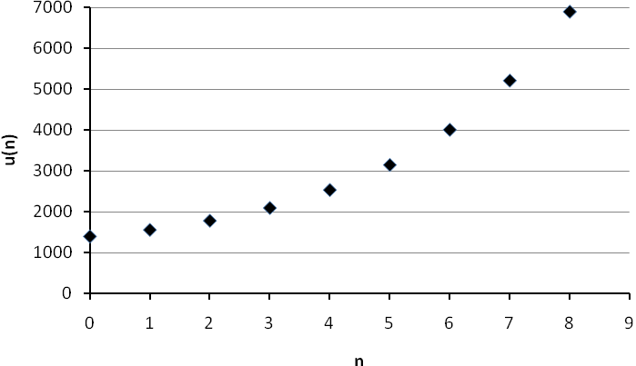
En kijk in de tabel: vanaf zijn de termen groter dan 5000
c. 2nd zoom (Time). In het window stel je n en x in van 0 tot 8. Vervolgens zoom optie 0 (ZoomFit)

5.
a. 30: er worden ieder jaar 30 walvissen gedood.
230: de beginpopulatie is 230
1,1: de groei is 10% per jaar.
b. met
c. De 10% aangroei moet dan ook weer gevangen worden: walvissen.

6.
a. 1, 1, 2, 3, 5, 8, 13, 21, 34, 55
b. met

7.
a. 1000, 1100, 1180, 1244
b. Voer in:
Na 10 jaar staan er bijna 1450 druivenstokken.
c. Na 11 jaar zijn er 1457 druivenstokken.
Vanaf dat moment neemt het aantal druivenstokken met 5% toe; dus vermenigvuldigen met 1,05.
1457, 1530, 1606, 1687, 1771, 1860, …
d.

8.
a.
b.

9.
a.
b. (maar of je dit kunt bedenken?)
c. en dat klopt.

10.
n | 1 | 2 | 3 | 4 | 5
u_{n} | 10 | 20 | 40 | 80 | 160
2^{n-1} | 1 | 2 | 4 | 8 | 16

a.

b.

c.

11.
vierkant | 1 | 2 | 3
oppervlakte |  | je ziet ook zonder berekening dat de oppervlakte 32 is.

a.

b.
c. Voer in: mode rij 4 (seq) enter y=
en kijk in de tabel: bij

12.
a. b.
c. 2, 10, 28, 60, 110
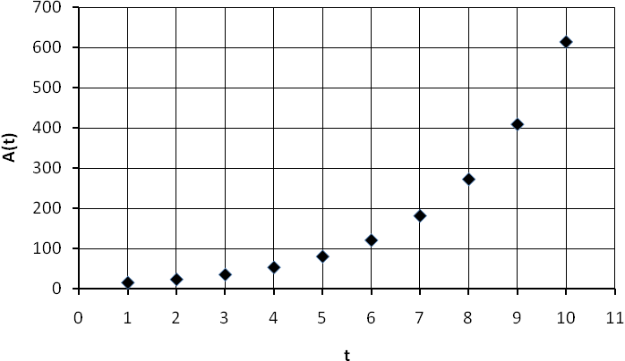
13.
a.
b.
c.
14.
a. A1: 0,5 m² A2: 0,25 m² A3: 0,125 m²
b.
c. m².

15.
a./b.
c. recurrente betrekking: met rangnummerformule:

16. en

17.
a. en
b.

18.
a. met
b.
c.

19.
a. twee keer: drie keer:
b. met
c.

20.
a. -7, -3, 1, 5, … met
b. … met
c. 49, 32, 15, -2, … met
d. 3.03, 3.63, 4.23, 4.83, … met
e. 8, 8, 8, 8, … met
f. … met

21.
a. b.

22.
a.
n | 1 | 2 | 3 | 4 | 5 | 6 | 7 | 8
u_{n} | 4 | 7 | 10 | 13 | 16 | 19 | 22 | 25
u_{9-n} | 25 | 22 | 19 | 16 | 13 | 10 | 7 | 4

b. en dus

23.
a. u_{n}: 5, 7, 9, 11, 13, …
b. u_{n}: 4, 7, 10, … recurrente betrekking: met
rangnummerformule:

24.
a. Nummer 5 geeft 4 handdrukken.
b.
c.
aantal mensen | 2 | 3 | 4 | 5 | 6 | 7
aantal handdrukken | 1 | 3 | 6 | 10 | 15 | 21

d. Het aantal handdrukken bij 2 personen is 1. De derde persoon geeft 2 handdrukken, de vierde geeft er 3, …. De n^{de} persoon geeft n-1 handdrukken.
Bij twee personen wordt er in totaal 1 handdruk gegeven. Bij drie personen worden er in totaal handdrukken gegeven, bij vier personen handdrukken, … en bij n personen .
Bij 25 personen: handdrukken.
e. Bij 26 personen worden er 25 handdrukken meer gegeven: 325 handdrukken.
f. rekenkundig: Nee!
meetkundig: Nee!

25.
a. 2, 6, 18, 54, 162, 486, 1458, 4374, 13122, 39366
b. en

26.
a. , , : de verschillen zijn steeds 10.
b. Omdat in een rekenkundige rij een volgende term berekend wordt door bij zijn voorganger een constante bij op te tellen of af te trekken.
c. 1, 2, 4, 7, 11, …

27.
a.
n | 1 | 2 | 3 | 4 | 5 | 6
v_{n} | 6 | 12 | 18 | 24 | 30 | 36
a_{n} | -8 | -2 | 10 | 28 | 52 | 82

b.
28.
a. v_{n}: 8, 24, 72, 216, … met
b. v_{n}: -6, 3, -1.5, 0.75, … met
c. v_{n}: 90, 900, 9000, 90000, … met
d. v_{n}: , , , … met

29.
a.
b. , dus ook de verschilrij is meetkundig met reden r.
c.
Deze rij is niet meetkundig.

30.
a. u_{n}: 100, 101, 100, 101, 100
b. recurrente betrekking: met rangnummerformule:
c.
n | 1 | 2 | 3 | 4 | 5 | 6 | 7
u_{n} | 1 | 4 | 9 | 16 | 25 | 36 | 49
v_{n} | 3 | 5 | 7 | 9 | 11 | 13 | 15

31.
a.
b.
c.
d.
De rangnummerformule voor de verschilrij is lineair, dus de verschilrij is rekenkundig.

32.
a.
b.
c.
met
d. De verschilrij is een rekenkundige rij. De rij u_{n} is dan kwadratisch:
Met en volgt
nu dat en
Dus
33.
a.
aantal schijven | 1 | 2 | 3 | 4 | 5
aantal zetten | 1 | 3 | 7 | 15 | 31

b. v_{n}: 2, 4, 8, 16
c. De verschilrij is een meetkundige rij met reden 2.
d. Bij schijven: het kost Z(n) zetten om de bovenste n schijven naar het tweede stokje te verplaatsen. Dan de onderste schijf naar stokje 3 (in totaal dan zetten). En vervolgens kost het weer Z(n) zetten om de n schijven van het tweede naar het derde stokje te verplaatsen. In totaal dus zetten.
e. Als de verschilrij een meetkundige rij is met reden 2, dan is de rij zelf dat ook. Dus .
f. minuten jaar

34. recurrente betrekking: met
rangnummerformule:

35.
a. met De rangnummerformule wordt dan
b. s_{n}: 1, 4, 9, 16
c.
d.
e.

36.
n | 1 | 2 | 3 | 4 | 5
s_{n} | 2 | 8 | 26 | 80 | 242
u_{n} | 2 | 6 | 18 | 54 | 162

a.

b. u_{n} is een meetkundige rij met reden 3:
c.

37.
a. 1 jaar: n jaar:
b. is het bedrag na 10 jaar. De rente is het bedrag na 10 jaar min de inleg van € 500,-
c. : de rente is 5% van het bedrag ervoor.
Dus V(2) is 5% van het bedrag na 1 jaar:
V(3) is 5% van het bedrag na 2 jaar:
V(n) is 5% van het bedrag na n-1 jaar:
d.
e.

38.
a. Elke besmette computer besmet weer 50 andere computers: met
b./c. ; gemeenschappelijke adressen worden buiten beschouwing gelaten.
Dus niet erg realistisch
d.

39.
a.
b. u_{n}: 5, 12, 22, 35
c. v_{n}: 7, 10, 13, 16
d. met , dus
e. De rij u_{n} is kwadratisch:

40.
a.
b. met .
c.
d. Als dan zijn alle termen 3.
e.
f.

T_1.
a. 2500: nieuwe aanplant 0,8: 20% wordt gekapt, dus 80% blijft staan.
b. Het stijgt steeds minder en komt uiteindelijk in een evenwichtssituatie.
c. Je krijgt dan eenzelfde soort ontwikkeling, alleen ligt de evenwichtswaarde hoger (15000)
d. De evenwichtswaarde is 12000.

T_2.
a. 73, 77, 81, 85, 89
b. 362, 401, 442, 485, 530

T_3.
a.
b.

T_4.
a. Het verschil tussen de 5e en 9e term van een rekenkundige rij is ook .
met , ofwel
b.
c.

T_5.
a. u_{n}: 2, 7, 14, 23, 34, 47, 62
b. v_{n}: 5, 7, 9, 11, 13, 15
c. De verschil is een rekenkundige rij: er komt steeds 2 bij.
d.

T_6.
a. en
b. Na 10 jaar staat er € 12960,49 op de rekening.
c. Omdat die waarden alleen gelden alleen gelden op het moment dat de rente is bijgeschreven en de € 400,- er af zijn gehaald.
d. € 10559,27
e. Hij moet dan elke keer verkregen rente er vanaf halen: euro.

T_7.
n | 1 | 2 | 3 | 4 | 5
aantal geel | 3 | 9 | 27 | 81 | 243
aantal blauw | 1 | 4 | 13 | 40 | 121

a.

b. ja.
c. met
d. met
e.
f. gele driehoekjes en blauwe driehoekjes.

T_8.
a. : meetkundige rij. rangnummerformule:
b. : rekenkundige rij
rangnummerformule:
c. : niet meetkundig
: niet rekenkundig. (je moet het maar zien)
d. : niet meetkundig.
: niet rekenkundig
De verschilrij is rekenkundig; de rij is kwadratisch.
rangnummerformule:

T_9.
a.
b. recurrente betrekking: met
rangnummerformule:
c.
d.
e. Als n steeds groter wordt, nadert naar 0, en nadert de somrij naar 19683

